Лабораторна робота №6

Об’єкт Form як засіб уведення-виведення інформації на web- сторінках.

Мета роботи: практичне засвоєння засобів уведення-виведення інформації, що надають методи і властивості об’єкту Form на web- сторінках.

Теоретична частина лабораторної роботи

Об’єкт Form зв’язаний з формами, що створюються за допомогою тегу <form> а також полями і кнопками, що створюються на веб-сторінці за допомогою тегів <input>, <textarea>, <select>. Форми та їх поля є засобами уведення виведення інформації на веб-сторінках.
Сам об’єкт Form є клієнтським об’єктом третього рівня ієрархії, підпорядкованим об’єкту Document. Об’єкту Form підпорядковані об’єкти четвертого і п’ятого рівнів ієрархії, зв’язані з полями форм і кнопками, що створюються за допомогою тегів <input>, <textarea>, <select> і <option>. Для звернення до форм і їх полів в скриптах найбільш доцільно використати метод об’єкту Document getElementById(), або створити для звернення до цих об’єктів посилальне ім’я за допомогою оператору присвоювання
var посилальне_ім’я = document.getElementById(“id- ім’я”);,
де «id- ім’я» є іменем, створеним у тегу за допомогою атрибуту id.

Методи і властивості об’єкту Form
Методи об’єкту Form наведені в табл. 1.
Таблиця 1
Метод | Опис
submit() | Емулює натискання користувачем кнопки «submit». При цьому інформація уведена до полів форм вилучається з них і відправляється на сервер методами get або post, відповідно значенню атрибута method тегу <form>.
reset() | Емулює натискання користувачем кнопки «reset». При цьому всі текстові поля форм очищуються від уведеної до них інформації, а радіокнопки і прапорці втрачають свої установки.
focus() | Встановлює курсор в поле форми
blur() | Забирає курсор з поля форми.
Властивості об’єкту Form наведені в табл. 2.
Таблиця 2
Властивість | Опис
name | Повертає ім’я форми, вказане в тезі <form>
action | Повертає значення атрибуту action в тезі <form>
method | Повертає значення атрибуту method в тезі <form>
encoding | Повертає тип вмісту, що використовується для відправлення форми на сервер, тобто значення атрибуту enctype в тезі <form>
target | Ім’я вікна або фрейму для завантаження документу, генерованого сценарієм на основі прийнятих з форми даних
length | Повертає кількість елементів форми на веб-сторінці
elements[] | Властивість масив об’єкту форм, що зв’язана з полями і кнопками, що створені в формі.
Різні поля і кнопки, що створюються в тезі контейнері <form></form> є об’єктами 4-го рівня ієрархії, що відповідають властивості масиву elements об’єкту Form. Перелік таких об’єктів наведено в табл. 3.
Таблиця 3
Об’єкт | Опис
button | Кнопка з написом
checkbox | Перемикач типу CheckBox
hidden | Приховане поле форми, що не відображується
password | Текстове поле для уведення паролю
radio | Перемикач для групи перемикачів, що залежать один від одного
reset | Кнопка для скидання полів уведення і перемикачів у вихідний стан
select | Розкривний список текстових стрічок
submit | Кнопка для пересилання даних із заповненої форми на сервер
text | Однорядкове текстове поле
textarea | Багаторядкове текстове поле

Властивості об’єктів button, submit і reset
Ці об’єкти мають наведені у таблиці три властивості, які повертають або встановлюють значення відповідних атрибутів тегу <input>
Властивість | Опис
name | Повертає значення атрибуту name
value | Повертає, встановлює значення атрибуту value
type | Повертає значення атрибуту type
Наприклад, є форма створена тегом <form name=”f1”></form>, що містить тег <input type=”button” name=”K1” value=”Відправити повідомлення” onClick=”sho()”/>,
а функцію sho() описує JavaScript код:
function sho(){
var tip=document.f1.elements[0].type; alert("Тип: "+tip);
var nam=document.f1.elements[0].name; alert("Им’я: "+nam);
document.f1.elements[0].value=”Стоп”};
При натисканні кнопки «Відправити повідомлення» спочатку відкриється діалогове вікно із стрічкою «Тип: button», далі вікно із стрічкою «Им’я: К1», а останній оператор функції змінить напис на кнопці на «Стоп».

Властивості об’єкту checkbox
Властивості об’єкту checkbox, що відповідають атрибутам тегу <input>. наведені в таблиці.
Властивість | Опис
type | Повертає значення атрибуту type
name | Повертає значення атрибуту name
checked | Якщо прапорець включений повертає значення true, інакше ‒ false.
value | Повертає, встановлює значення атрибуту value
defaultChecked | Відображує наявність атрибути checked тега <input>. При наявності цього атрибуту має значення true, у зворотному випадку ‒ false.
Зокрема властивість checked дозволяє не тільки отримувати у скриптах інформацію про стан прапорця у вигляді булевих літералів, але й дозволяє програмним шляхом перемикати його.

Властивості об’єктів text, textarea, password
Ці об’єкти зв’язані з текстовими полями форм, що створюються на веб-сторінці за допомогою тегу <input> або <texarea>. Об’єкт text зв’язаний з однорядковим полем форми, в яке можна вводити або виводити текстову інформацію. Об’єкт password відображає у мові JavaScript поле форми для уведення паролю, а об’єкт textarea багатострічкове поле уведення-виведення текстової інформації.
Цим об’єктам притаманні дві основні властивості, наведені у таблиці
Властивість | Опис
name | Повертає значення атрибуту name тегу <input>
value | Повертає або встановлює значення атрибуту value тегу <input>, що відображує вміст означених вище текстових полів форм
Важливою властивістю текстових полів форм є властивість value. Вона може використовуватися як для читання із скриптів інформації уведеної до полів форм, так і для введення інформації в поля форм. Це ілюструє наведений нижче приклад.
Треба створити два текстових поля форми «Передавач» і «Приймач». Скрипт, що активізується при натисканні кнопки «Передати» повинен вилучити текстовий рядок, уведений до поля форми «Передавач», і вивести його до поля форми «Приймач». Це забезпечує код, наведений нижче.
<html>
<head><title>Властивість value</title>
<script>
//Передає інформацію з поля форми «Передавач» до поля форми «Приймач»
function transmit()
{
document.getElementById(“rec”).value=document.fr1.trans.value;}
</script>
</head>
<body>
<form name=”fr1”>
<em> Передавач </em><input type=”text” name=”trans”/><br/>
<input type=”button” value=”Передати” onClick=”transmit()”/><br/>
<em>Приймач</em><input type=”text” id=”rec”/><br/>
</form>
</body>
</html>
Практична частина роботи

Завдання. Створити web-додаток, що ілюструє (моделює) на клієнтському комп’ютері роботу поштового серверу. Сторінка додатку у правому верхньому куті вікна браузера повинна містити блок авторизації з заголовком «Пошта», поля форми логину і паролю з відповідними написами «Логин» і «Пароль» над ними. В блоці авторизації під полем паролю розташувати прапорець з написом за ним «Запам’ятай мене». Нижче прапорця і напису повинна бути кнопка «Увійти». У нижньому лівому куті вікна браузера розташувати прихований у вихідному стані блок, який містить заголовок «Напиши листа», багаторядкове текстове поле форми, створене за допомогою тегу <textarea> і кнопку «Відправити». Цей блок повинен відкритися при успішній авторизації відправника листа, надавши йому можливість написати листа у текстовому полі форми і відправити його отримувачу (адресату) при натисканні кнопки «Відправити». У нижньому правому куті вікна браузера створити не прихований блок отримувача листа, який містить заголовок «Отримувач» і багаторядкове текстове поле форми для відображення тексту отриманого від відправника листа. Дизайн web- сторінки додатку на ваше бачення.
Можливий вигляд web- сторінки додатку після завантаження показано на рис. 1. При завантаженні сторінки методом focus() забезпечити, щоб курсор встановлювався у текстове поле логину.
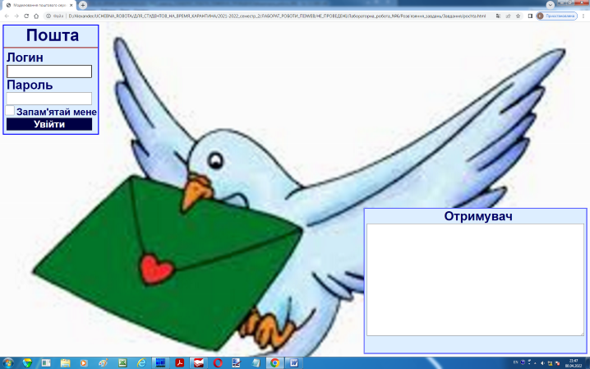
Рис. 1. Вигляд web- сторінки додатку для ілюстрації роботи поштового серверу після завантаження до вікна браузера

Скрипти, що підтримують роботу додатку повинні забезпечувати наступну працю блоку авторизації. Коли відправник не заповнив поле логину або увів некоректний логин при натисканні кнопки «Увійти» методом alert() повинно відкриватися вікно з повідомленням «Не уведений або не коректний логин.» (див. рис. 2а). Після закриття цього вікна (натисканням кнопки «ОК») забезпечити встановлення курсору в поле логину. У випадку, коли логин коректний і не встановлено прапорець «Запам’ятай мене», при некоректному паролі або не заповненому полі пароля, після натискання кнопки «Увійти» методом alert() повинно відкриватися вікно з повідомленням «Не уведений або не коректний пароль. Введіть пароль.» (див. рис. 2б). Після закриття цього вікна (натисканням кнопки «ОК») забезпечити встановлення курсору в поле паролю. Коли прапорець «Запам’ятай мене» не встановлений, а логин і пароль уведені коректно, після натискання кнопки «Увійти» повинен відкритися прихований блок листа відправника, як це можна бачити на скриншоті web- сторінки додатку, показаний на рис. 3. Це ілюструє доступ відправника до своєї поштової скриньки на сервері. Тепер він може встановити курсор у багаторядкове текстове поле форми і набрати текст листа. Блок відправника у вихідному стані web- сторінки приховати і відкрити при наявності доступу до поштової скриньки за допомогою об’єкту атрибуту style, створеного методами createAttribute() і setAttributeNode(st) об’єкту document. Для цього використати властивість CSS visibility з відповідними значеннями hidden і visible.
Доцільно у скрипковій частині коду додатку створити функцію початкової установки web- сторінки, що запускається за подією load при завантаженні додатку і забезпечує приховування означеними вище методами об’єкту document блоку відправника і встановлення курсору в поле логину.
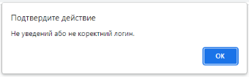 | 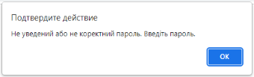
а | б
Рис. 2. Вікна, що відкриваються після натискання кнопки «Увійти» блоку авторизації: а – у випадку некоректного логину; б – у випадку не коректного паролю

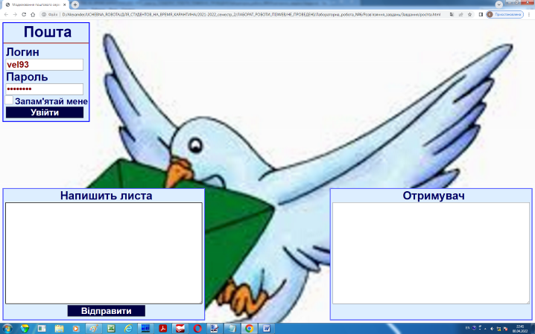
Рис. 3. Вигляд web- сторінки додатку при коректному уведенні користувачем
логину і паролю

Наявність у блоці авторизації прапорця за яким напис «Запам’ятай мене» надає можливість користувачу забезпечити доступ до поштової скриньки (у нашому випадку до блоку відправника) без уведення паролю. Коли прапорець встановлений скрипт додатку відповідний за перевірку логину і паролю, при коректному логині повинен відкривати блок відправника після натискання кнопки «Увійти», без уведення паролю, як це показано на скриншоті, наведеному на рис. 4. На рис. 4 показано вигляд сторінки додатку, коли відправник увів текст листа в текстове поле форми вже відкритого блоку «Напиши листа». Для перевірки встановлення прапорця «Запам’ятай мене» використати умовний оператор з властивістю checked об’єкту checkbox. При значенні цієї властивості true відкривати блок відправника за допомогою методів createAttribute() і setAttributeNode(st) об’єкту Document.
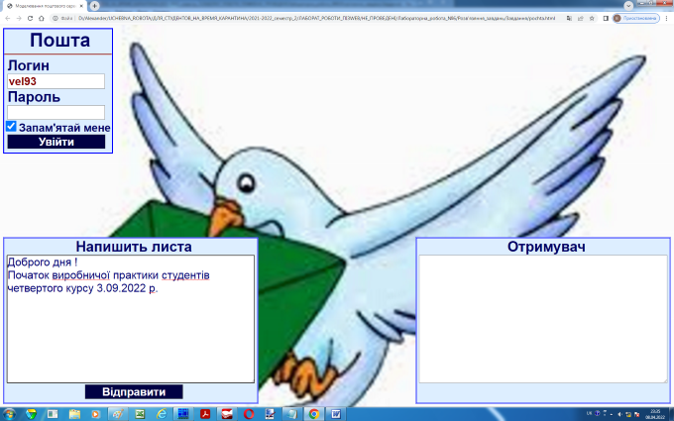
Рис. 4. Вигляд web- сторінки додатку після натискання кнопки «Увійти», коли прапорець «Запам’ятай мене» встановлений

Після натискання кнопки «Відправити» повинен запускатися скрипт, який передає текст листа до багаторядкового текстового поля блоку отримувача (рис. 5).
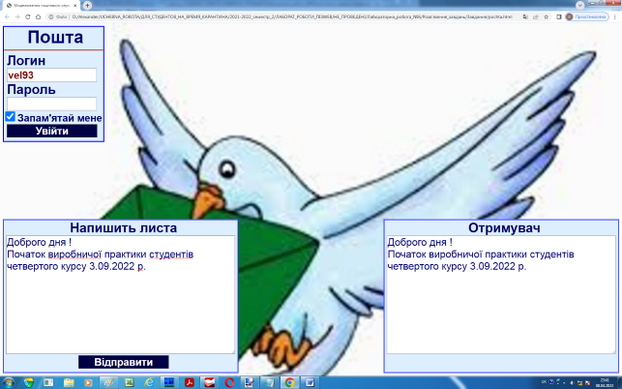
Рис. 5. Вигляд web- сторінки додатку на заключному етапі його роботи

